ASGBD

1ª Evaluación – 2º ASIR

Ejercicios refuerzo

Se tiene la base de datos de un gimnasio en el que los usuarios se apuntan a cursos. Ejecuta el script llamado creagim.sql . Creará un usuario llamado gim y creará sus tablas e insertará datos en ellas.

Crea después una conexión. Conéctate como GIM y tendrás las tablas USUARIOS, CURSOS y MATRICULAS.

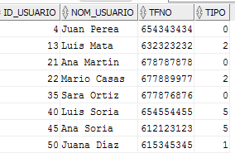TABLA USUARIOS

TABLA CURSOS

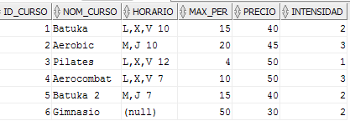

TABLA MATRICULAS

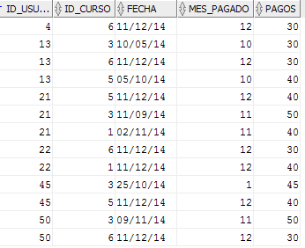

Ejercicios:

Antes de empezar, Funciones básicas :

1. función NombreCurso, que dándole un id de curso, devuelve el nombre del curso.
2. existeUsuario: que dándole idUsuario, devuelve si existe.
3. existeCurso : que dándole un id de curso, devuelve si existe.
4. precioCurso : que dándole un id de curso, devuelve el precio del curso.
5. estaMatriculado : que dándole un id de curso y idUsuario, devuelve si está matriculado.
6. matriculasCurso: que dándole un id de curso devuelve su número de matrículas.
7. cursoCompleto : que dándole un id de curso devuelve si está completo.
8. Crea un procedimiento para hacer una matrícula. Se dará el identificador del usuario y el identificador del curso en el que se matricula. Se debe controlar que tanto el usuario como el curso sean alguno de los existentes y que no se haya alcanzado el máximo de personas del curso. En estos casos, se mostrará el mensaje adecuado y se impedirá la matriculación.

En la matricula la fecha de alta será la actual. El mes pagado será el actual (month from <fecha>). En pagos se pondrá el precio del curso en el que se está matriculando.

Ten en cuenta que si se matricula por 2ª vez el mismo usuario en el mismo curso se producirá un error, ya que la clave de MATRICULAS es ID_USUARIO+ID_CURSO.

Cuando la matricula se produzca, debe mostrar el nombre del usuario y el del curso.

Ejemplos

ejer1(5,2) -- > El usuario no existe

ejer1(4,8) -- > El curso no existe

ejer1(4,3) --> En Pilates no hay plazas disponibles

ejer1(40,4) --> Luis Soria se ha matriculado en Aerocombat

1. Se desea un procedimiento al que al darle el código de un curso, muestre su nº y nombre y la lista de alumnos matriculados.

Ejemplo:

---> Curso 5 = Batuka 2

Luis Mata Tfno: 632323232 Fecha alta:05/10/14

Ana Martín Tfno: 678787878 Fecha alta:11/12/14

Ana Soria Tfno: 612123123 Fecha alta:11/12/14

1. Se desea un procedimiento que liste todos los alumnos matriculados agrupados por cursos de forma parecida al ejemplo, incluyendo el nº de alumnos por curso y el total de ingresos por curso.Hacer con dos select.

Ejemplo:

---> Curso de Batuka

Ana Martín Tfno: 678787878 Fecha alta:02/11/14

Mario Casas Tfno: 677889977 Fecha alta:11/12/14

Total de alumnos 2 // Total de ingresos 80

--------------------------------------------------

---> Curso de Pilates

Luis Mata Tfno: 632323232 Fecha alta:10/05/14

Ana Martín Tfno: 678787878 Fecha alta:11/09/14

Ana Soria Tfno: 612123123 Fecha alta:25/10/14

Juana Díaz Tfno: 615345345 Fecha alta:09/11/14

Total de alumnos 4 // Total de ingresos 175

--------------------------------------------------

---> Curso de Batuka 2

Luis Mata Tfno: 632323232 Fecha alta:05/10/14

Ana Martín Tfno: 678787878 Fecha alta:11/12/14

Ana Soria Tfno: 612123123 Fecha alta:11/12/14

Total de alumnos 3 // Total de ingresos 120

--------------------------------------------------

---> Curso de Gimnasio

Juan Perea Tfno: 654343434 Fecha alta: 11/12/14

Luis Mata Tfno: 632323232 Fecha alta: 11/12/14

Mario Casas Tfno: 677889977 Fecha alta: 11/12/14

Juana Díaz Tfno: 615345345 Fecha alta: 11/12/14

Total de alumnos 4 // Total de ingresos 120

--------------------------------------------------

Otros ejercicios:

1. Realiza una función que dando el nº de usuario, devuelve su nombre (si no existe de vuelve ‘---------‘).
2. Se desea un procedimiento para saber el estado de un usuario, de tal forma que le demos como primer parámetro el nº de usuario y devuelva en un segundo parámetro de salida su estado que puede ser:

-1 si no existe

0 si existe en la tabla usuarios y no tiene cursos

Nº de cursos en los que está matriculado

1. Igual que el ejer 2*, pero como función: se le da a la función el nº de usuario y devuelve su estado de acuerdo a los datos del ejercicio anterior.
2. Procedimiento para que al dar un usuario (su id de usuario) nos muestre sus datos y los cursos en los que está matriculado con los pagos que ha hecho. Puedes usar los ejercicios anteriores.
3. Procedimiento para listar todos los usuarios que están matriculados en el gimnasio. Debe aparecer el nombre del usuario seguido de los cursos en los que está matriculado con los pagos que ha hecho, y al final de cada usuario debe mostrar el nº de cursos y el total de pagos que ha hecho. Puedes usar los ejercicios anteriores
4. Lista los datos de los usuarios agrupados por tipo (el tipo es un nº entero entre 0 y 5).
5. Procedimiento para realizar un pago. Tendrá como parámetros: el nº de usuario, el nº de curso, la cantidad pagada. Deberá realizar lo siguiente:

* Comprobar que el usuario es uno de los existentes
* Comprobar que el curso es uno de los existentes
* comprobar que la cantidad es correcta (si no es correcta, muestra la cantidad que se debe pagar y termina. Debe ser el precio del curso que es mensual)
* Comprobar que el usuario está matriculado en ese curso y dependiendo de esto:
  + Si ya está matriculado:
    - añade la cantidad pagada a la columna de pagos y aumenta en 1 la columna mes (si saliera 13, debe cambiar a 1)
  + Si no está matriculado:
    - Lo debe matricular en ese curso (usa el ejercicio1 o inserta la fila en matriculas).